1. Создание матрицы с наивными попарными эволюционными расстояниями.

Матрица1. Попарные значения процента идентичности
Acc \ Acc | P08338 | Q8Z2Z4 | Q8ZJI8 | Q9KNP9 | Q87L49
P08338 | X | 99 | 89 | 80 | 79
Q8Z2Z4 | 99 | X | 89.5 | 79 | 77.4
Q8ZJI8 | 89 | 89.5 | X | 78.1 | 76.4
Q9KNP9 | 80 | 79 | 78.1 | X | 95.3
Q87L49 | 79 | 77.4 | 76.4 | 95.3 | X

Матрица2. Наивные попарные эволюционные расстояния.
 | P08338 | Q8Z2Z4 | Q8ZJI8 | Q9KNP9 | Q87L49
P08338 | 0 | 1 | 11 | 20 | 21
Q8Z2Z4 | 1 | 0 | 10,5 | 11 | 22,6
Q8ZJI8 | 11 | 10,5 | 0 | 21,9 | 23,6
Q9KNP9 | 20 | 11 | 21,9 | 0 | 4,7
Q87L49 | 21 | 22,6 | 23,6 | 4,7 | 0

2. Два алгоритма построения дерева на основе матриц попарных эволюционных расстояний.

- Метод ближайших соседей (Neighbor-joining, NJ)
(Q8ZJI8:7.42500,(Q9KNP9:-0.03333,Q87L49:4.73333):12.97500,(P08338:1.55000,
Q8Z2Z4:-0.55000):2.82500);
- UPGMA (Unweighted Pair Group with Arithmetic Mean, «попарная невзвешенная кластеризация с арифметическим усреднением»)
(((P08338:0.50000,Q8Z2Z4:0.50000):4.87500,Q8ZJI8:5.37500):4.63333,
(Q9KNP9:2.35000,Q87L49:2.35000):7.65833);

3. Визуализация деревьев и сравнение их топологии

UPGMA
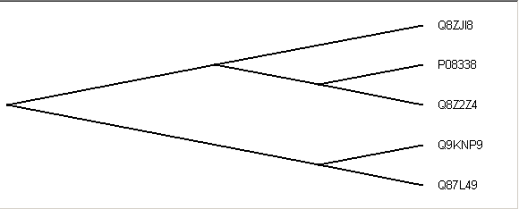

NJ
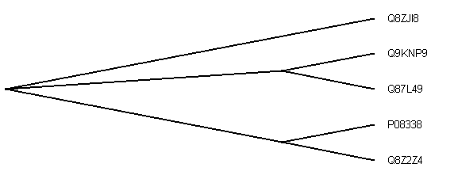

Согласно дереву outtree.upg эволюция происходила так: от самого общего предка произошели два белка. От первого из них произошел белок Q8ZJI8 и белок Х – предок P08338 и Q8Z2Z4. От второго белка произошли Q9KNP9 и Q87L49. Согласно дереву outtree.nj эволюция происходила по другому: от общего предка произошли Q8ZJI8 и еще два белка, первый из которых послужил родоначальником Q9KNP9 и Q87L49, а второй - предок P08338 и Q8Z2Z4. Разница между этими двумя деревьями заключается в том, каково эволюционное положение белка Q8ZJI8.

